Abschlussbericht
des Programms AKTION Tschechische Republik - Österreich

Projektnummer: 36p2
Projektbezeichnung: Wissenschaftliche studentische Exkursion der Studenten im Bakkalaureat-Studiengang
Projektleiter: Doz. Ing. Ladislav Ochrana, CSc.
Organisation: Technische Universität in Brno
Fakultät für Maschinenbau-Ingenieurwesen
Energetisches Institut
Projektpartner: Univ. Prof. Dr. Hermann Haselbacher
Technische Universität Wien
Institut für thermische Turbomaschinen und Energieanlagen

Aufgrund des gebilligten Projektes Nr. 36p2 wurde für die Studenten der TU Brno, Fakultät für Maschinenbau-Ingenieurwesen, des Bakkalaureat-Studiengangs „Energetisches und Prozessingenieurwesen“ in den Tagen vom 30.9. bis 3.10.2003 die wissenschaftliche studentische Exkursion organisiert. An der Exkursion nahmen insgesamt 21 Studenten und zwei Pädagogen des Energetischen Instituts als Begleitung teil.
Die Exkursion knüpfte an die langjährige Zusammenarbeit beider Arbeitsstätten, die sich mit der gleichen Problematik sowohl im pädagogischen als auch im wissenschaftlichen Gebiet befassen.

Programm der Exkursion

Dienstag, 30.09.2003
Abfahrt mit dem Bus aus Brno um 7.30 Uhr, Grenzübergang um 8.30 Uhr, Ankunft in Wien um 10.30 Uhr. Besichtigung der Arbeitsstätte der TU Wien, wo das geplante Seminar der Studenten und Doktoratsstudenten beider Partnerinstitute veranstaltet wurde. Es wurden Studienpläne des Fachgebietes und insbesondere Themen der Abschlussarbeiten der Studenten besprochen.
Am Nachmittag wurde die Experimentalübung im Schwerlabor des Institutes für Thermische Turbomaschinen und Energieanlagen veranstaltet. Unter der Teilnahme der Mitarbeiter der TU Wien wurden die Möglichkeiten zweier Anlagen vorgeführt:
- Experimentalanlage zum Messen der Druck- und Geschwindigkeitsverhältnisse bei dreidimensionaler Strömung am Schaufelgitter der Turbine (Bild1).
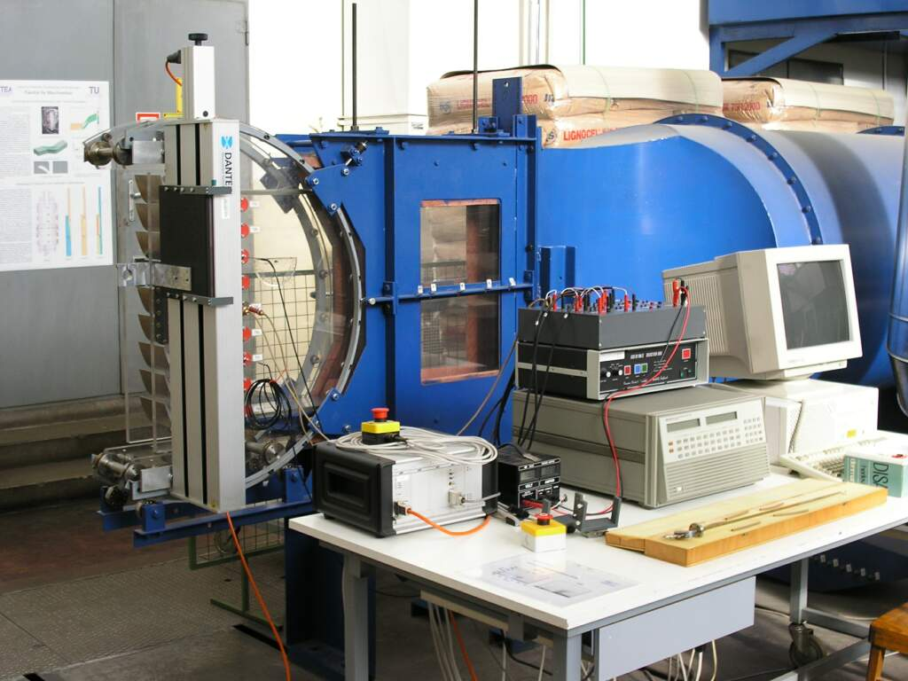
- Versuchsanlage der Brennkammer der Gasturbine mit der Leistung von 800 kW für die Verbrennung von pulverisierter Biomasse. Im Bezug auf die Tatsache, dass diese Anlage einen Schadensfall erlitten hat, wurde sie während unserer Exkursion außer Betrieb (Brennkammer – Bild 2).
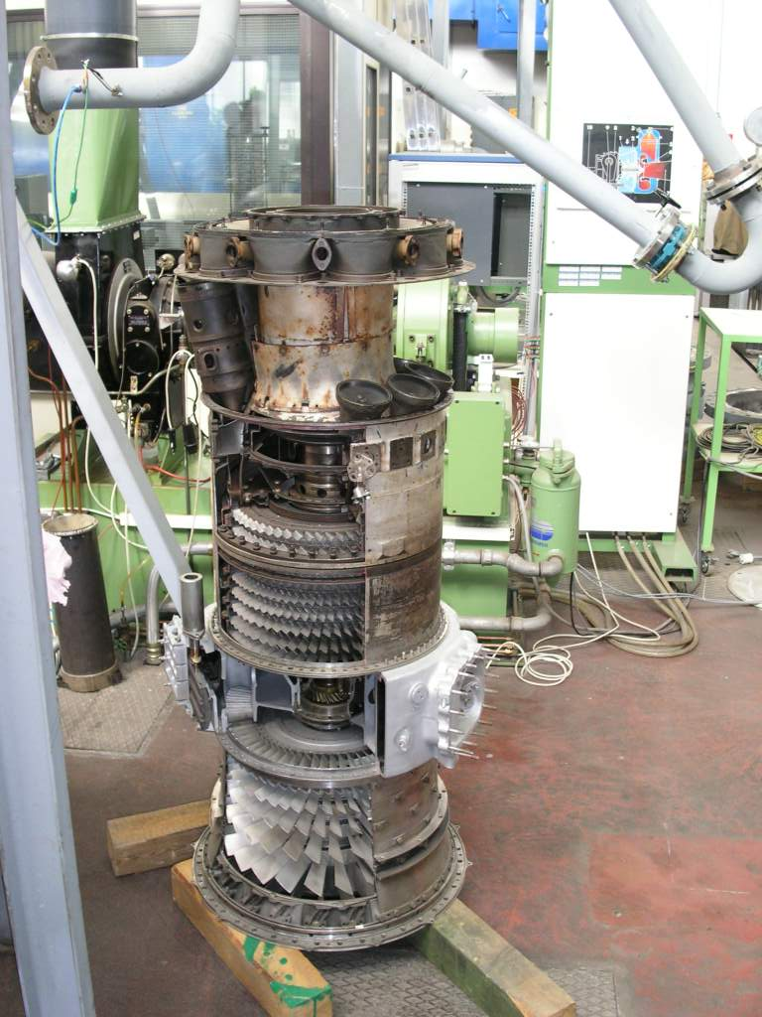
Beide einzigartigen Anlagen wurden aus den Fördermittel der EU-Projekte errichtet. Ähnliche Anlagen gibt es in der Tschechischen Republik nicht. Die technischen Einzelheiten sowie die Einsatzmöglichkeiten in der Industrie wurden heftig diskutiert.
Am Abend sind wir mit dem Bus aus Wien in die Jugendherberge nach Salzburg gefahren.

Mittwoch, 1.10.2002 – um 10.00 Uhr wurde die geplante Besichtigung des Wärmekraftwerks Riedersbach verwirklicht, die einen Bestandteil der energetischen Gesellschaft ENERGIE AG, Oberösterreich darstellt.
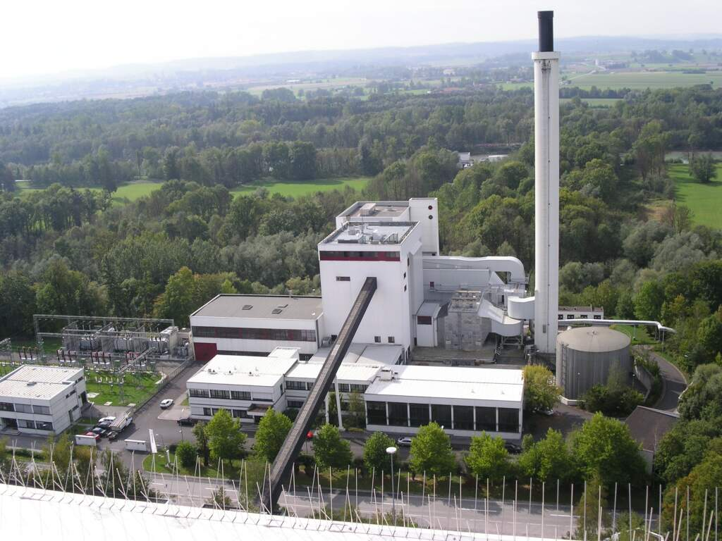
Das Wärmekraftwerk verfügt über zwei Blöcke mit der elektrischen Leistung von 50MW und 168 MW. Die Studenten wurden mit der Organisation der Gesellschaft, die nur zwei Wärmekraftwerke betreibt (die anderen sind Wasserkraftwerke und Müllverbrennungsanlagen), sowie deren Marketingstrategie bekannt gemacht. Als Brennstoff dient in diesem Wärmekraftwerk Steinkohle, die aus der Tschechischen Republik (OKD) und Polen importiert wird. Eigene Kohlengewinnung im naheliegenden Tagebau wurde wegen niedriger Rentabilität aufgehoben.
Im technischen Teil der Besichtigung wurden alle wichtigen Anlagen des Wärmekraftwerks besichtigt: Kesselraum, Maschinenwerk, Entschwefelung und Entstickung der Rauchgase, Bekohlen sowie Wärmelieferung in umliegende Ortschaften. Hoch interessant ist die installierte Anlage für die Verbrennung des Tiermehls im Kessel gemeinsam mit Kohle. Da die Gesellschaft ENERGIE AG Oberösterreich zugleich auch Inhaber der Kläranlage der Region ist, wird zur Zeit im Wärmekraftwerk eine Einrichtung gebaut, die die Verbrennung von Klärschlamm ermöglicht.
Die Studenten hatten auch die Möglichkeit, in der Praxis technische Maßnahmen zur Lösung von wichtigen Umweltproblemen zu sehen, und zwar in einer Gesamtheit, die es in der Tschechischen Republik kaum gibt.
In späten Nachmittagsstunden sind wir mit dem Bus aus Riedersbach in die Jugendherberge nach Kaprun gefahren.

Donnerstag, 2.10.2002 – um 9.00 hat die geplante Besichtigung der Wasserkraftwerke Glockner-Kaprun angefangen. Hinsichtlich der Tatsache, dass das Informationszentrum in Kaprun zur Zeit wegen der Reparatur der Wasserleitung geschlossen ist, wurde die Exkursion mit der Besichtigung von zwei einzigartigen Anlagen begonnen, die sowohl Pumpen- als auch Turbinenbetrieb im unteren Speicherkraftwerk ermöglicht (Franzis-Turbine). Nach dieser Besichtigung sind wir zum oberen Kraftwerk gefahren, wo sich die Studenten das Museum des Kraftwerkbaus angesehen haben. Zum Schluss besichtigten die Studenten im Kraftwerkdamm einen Gang mit dem System der automatischen Messdatenübertragung bezüglich der damm sickerung.
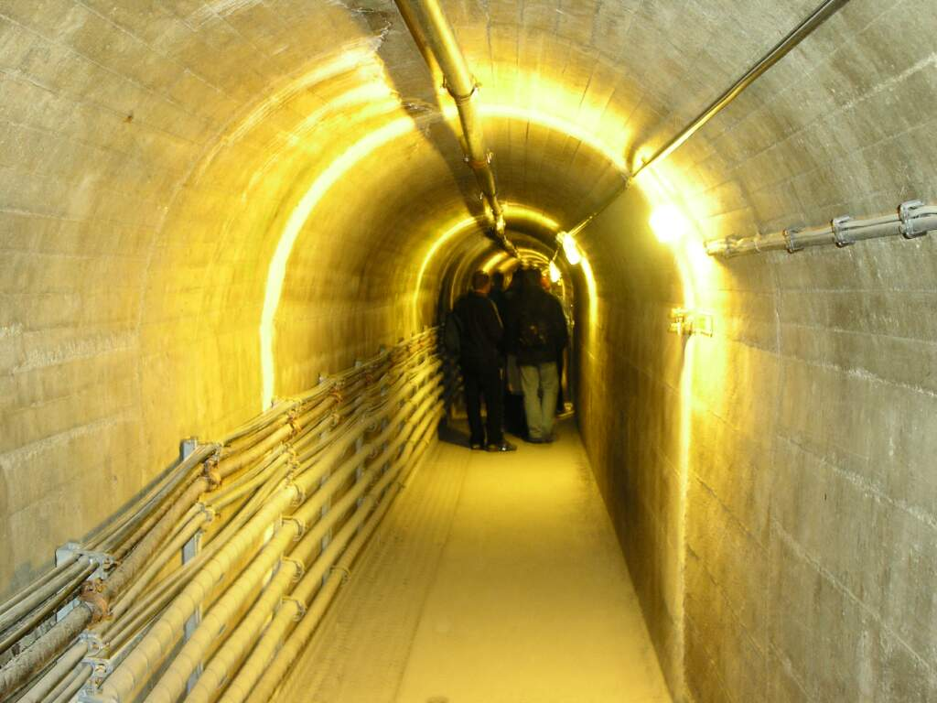
Während der Besichtigung wurden die Studenten mit den Bussen und Seilbahnen der Gesellschaft „Tauernkraft Tourismus“ befördert. Nach der Besichtigung kehrten die Studenten in die Jugendherberge nach Kaprun zurück.

Freitag, 3.10.2002
Um 10.00 Uhr Abfahrt aus Kaprun nach Brno, Grenzübergang um 18.00 Uhr.

Schlussfolgerungen
Man kann sagen, dass das Ziel des Projektes „Wissenschaftliche studentischen Exkursion für die Studenten der TU Brno, Fakultät für Maschinenbau-Ingenieurwesen, erreicht wurde. Das Projekt konnte nur dank den Fördermitteln des Programms AKTION Tschechische Republik - Österreich verwirklicht werden.
Die Studenten wurden mit der Organisation und dem Charakter der selbstständigen Arbeit an der Universität im Ausland (TU Wien) bekannt gemacht, sie nahmen an der Vorbereitung und Durchführung der Experimentalübung im Labor teil, knüpften persönliche Kontakte mit österreichischen Studenten an und konnten ihre Deutschkenntnisse verbessern. Im Rahmen der Fachbesichtigungen der energetischen Betriebe lernten sie neue Technologien kennen, die es auf dem Gebiet der Tschechischen Republik nicht gibt.
Das ganze Programm ermöglichte den Studenten, die Energetik aus der Sicht Österreichs und der EU Länder zu sehen. Die Fachexkursion trug dazu bei, Streitfragen zu klären, die es im Zusammenhang mit unterschiedlicher Auffassung der energetischen Politik beider Länder gibt. Persönliche während der Exkursion nach Österreich erworbene Erlebnisse und Erfahrungen wurden von den Studenten hoch geschätzt genauso wie die Förderung durch das Programm AKTION.
Das Programm der Wissenschaftlichen studentischen Exkursion ist planmäßig abgelaufen und wurde eingehalten. Der Grund für die niedrigere Teilnehmerzahl liegt darin, dass zur Zeit des Projektantrags mehr Studenten im Bakkalaureats-Studiengang eingeschrieben wurden als tatsächlich Ende September angetreten sind.

Doz. Ing. Ladislav Ochrana, CSc.
Projektleiter des Projektes AKTION
Nr. 36p2

